令和８年２月吉日

第７回関東アンダー10チャンピオンシップ大会
登録チーム関係者様
アンダー10チャンピオン
大会実行委員会

お弁当の注文について

参加チームのお弁当注文を、下記のとおり行いますので宜しくお願い致します。

★種 類：税込600円/個、650円/個、700円/個（全3種類）

★注 文：チーム毎に下記メールにてお願い致します。

★締 切：令和8年2月17日（火）

★連絡先： mail / araismilesfootbaseball@gmail.com
担当 新井スマイルズ 紀（き）（080-6634-9471）

★代 金：当日受付時にお支払い下さい。

※誠に申し訳ありませんが、弁当容器は各チームで持ち帰りをお願い致します。

キッチンMAGOKOROさんのお弁当です！

************************ お弁当注文用紙 ************************

チーム名 所属連盟
（例：市川市南部）

責任者名 ☎

《生姜焼き弁当》 《ロコモコ丼》 《旬の焼魚弁当》
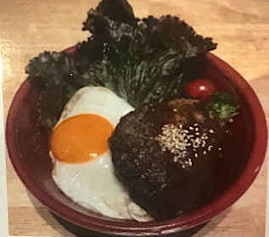
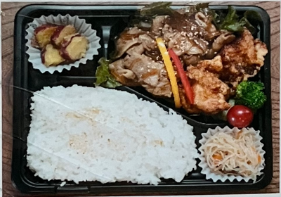
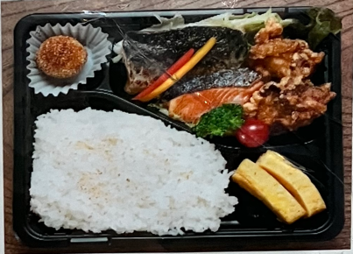

弁当 | 数量 | 金額
生姜焼き弁当 600円 | 個 | 円
ロコモコ丼 650円 | 個 | 円
旬の焼き魚弁 700円 | 個 | 円
合 計 |  | 円

